|  |  |  |  |  |  |  |  |  |
| --- | --- | --- | --- | --- | --- | --- | --- | --- |
|  |  | |  | |  | |  | |
|  | |  | | **JUL** | | Fortsæt samtalen fra Børnetjenesten   | |
|  | |
|  | | I Børnetjenesten har vi denne gang talt om ledestjerner, kærlighed og tryghed. Vi har også talt om forventning og glæde – og om hvad et under mon er for en størrelse. Og så har vi talt om at finde vej.  Vi har lavet ledestjerner, som I kan pynte juletræet med. Vi har pakket de hellige tre kongers kuffert. Og vi har været i stjernebiografen, hvor vi ud fra stjernebilleder har været med de hellige tre konger på rejse hen til det lille Jesusbarn.  I Børnetjenesten øver vi os i at være nysgerrige på nogle af de store spørgsmål i livet. Hvis I sammen vil gå videre på opdagelse i nogle af de emner, vi har tænkt over og talt om denne gang, kan I finde inspiration her: | | * Hvad er et under? * Hvad er forventningens glæde mon for noget? Og hvordan føles det? * Hvad er kærlighed? * Hvad glæder vi os hver især til? | |  | |

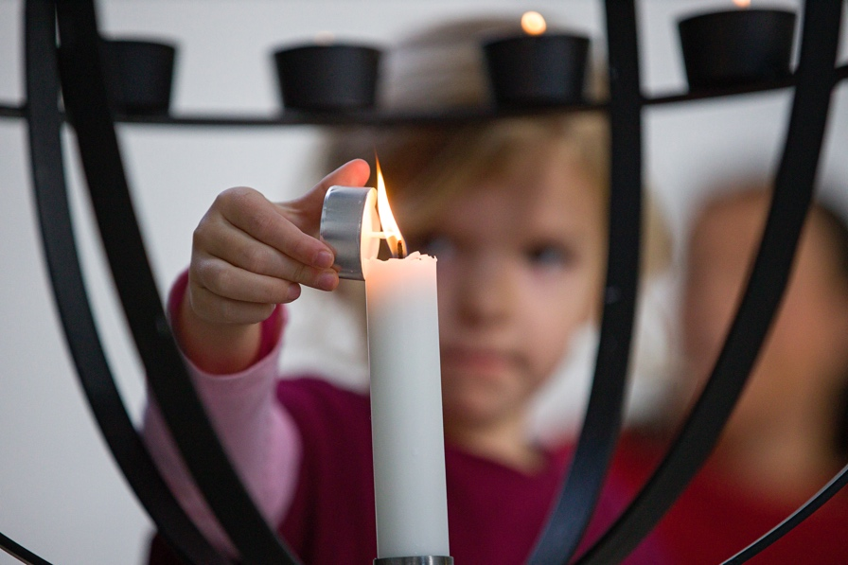

Med dette ”samtalekort” vil vi gerne give et indblik i, hvad vi har lavet i Børnetjenesten. Samtidig vil vi gerne inspirere til, at I kan fortsætte samtalen hjemme i familien, hvis I har lyst.

Når vi mødes i Børnetjenesten:

* Er vi nysgerrige sammen.
* Byder både børn og voksne ind med deres tanker.
* Handler det ikke om at svare rigtigt på noget, men om sammen at gå på opdagelse i, hvad vi selv og andre tænker.

Børn er så vant til, at de voksne har alle svar, og vi voksne vil helst kende svarene på forhånd, men her er en fantastisk mulighed for at undre sig sammen, for når det handler om livets store spørgsmål, er der sjældent rigtige og forkerte svar.